El círculo íntimo de Jesús
Serie: Relaciones
Pastor: Pedro Abel Hernández

“El que anda con sabios, sabio será; Mas el que se junta con necios será quebrantado” Proverbios 13:20

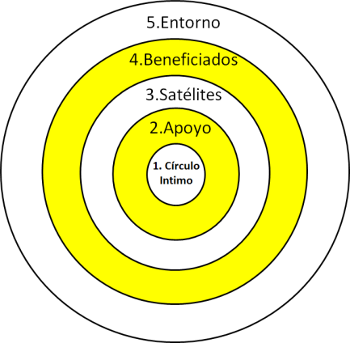
Todos nosotros tenemos un círculo íntimo de personas que son nuestros amigos o familiares de mayor importancia, a los cuales le abrimos el corazón, y escuchamos sus opiniones con mucha seriedad, ese círculo cercano de personas es trascendental en la dirección que tomará nuestra vida ya que muchos de sus consejos y opiniones las tomaremos en cuenta para decidir. John C Maxwell dice: “El potencial de un líder lo determinan los que están más cerca de él.”

Existe una teoría administrativa llamada “Los círculos” que explica la importancia de tener claro el círculo en el que se encuentran las personas que están a tú alrededor; esta teoría sostiene que existen 5 círculos de personas: 1. Círculo íntimo, es la gente más cercana a ti, que te ayuda a tomar decisiones, está comprometida contigo y se involucra. 2. Apoyo, No te ayudan a tomar decisiones, pero siempre apoyaran a tus ideas y decisiones. 3. Satélites. Personas que están contigo ocasionalmente pero que también pueden contar con ellas en algún proyecto, no están comprometidas con tu causa, no son de apoyo, pero puedes contar con ellas para algunos eventos o proyecto. 4. Beneficiados. Son las personas que salen beneficiadas de alguna forma con lo que decides hacer. 5. Entorno. Todo lo que está alrededor de nosotros, la colonia donde vivimos, la ciudad, el gobierno, las escuelas, etc. Lo verdaderamente importante de esta teoría administrativa es saber que tu círculo íntimo determina el resultado que obtendrás, por esta razón debemos determinar quién estará es nuestro primer círculo.

¿Quién estaba en el círculo íntimo de Jesús? Había diferentes grupos de personas que seguían a Jesús, la pregunta es ¿En cuál círculo de personas, que siguen a Jesús, te encuentras tú?

- Multitudes. “Y descendió con ellos, y se detuvo en un lugar llano, en compañía de sus discípulos y de una gran multitud de gente de toda Judea, de Jerusalén y de la costa de Tiro y de Sidón, que había venido para oírle, y para ser sanados de sus enfermedades; y los que habían sido atormentados de espíritus inmundos eran sanados. Y toda la gente procuraba tocarle, porque poder salía de él y sanaba a todos.” Lucas 6:17. La gente que sigue a Jesús desde la multitud, como lo enseña la Biblia, buscan a Jesús por el interés de ser sanado de sus enfermedades o buscar la solución de un problema. Sin duda muchas personas en la iglesia se encuentran en esta situación, siguiendo a Jesús de lejos, deseando solo la solución de sus necesidades. Lo hermoso de Jesús es que él siempre sanará a todos.
- Los 70. “Después de estas cosas, designó el Señor también a otros setenta, a quienes envió de dos en dos delante de él a toda ciudad y lugar adonde él había de ir. Y les decía: La mies a la verdad es mucha, más los obreros pocos; por tanto, rogad al Señor de la mies que envíe obreros a su mies. Volvieron los setenta con gozo, diciendo: Señor, aun los demonios se nos sujetan en tu nombre.” Lucas 10. El otro grupo de personas que seguía a Jesús comenzó a ser usado por Dios para bendecir a otras personas. Servimos a Dios, sirviendo a los demás, al servir encontramos un gran gozo porque para esto fuimos creados por Dios, para servirle.
- Los 12. “Después subió al monte, y llamó a sí a los que él quiso; y vinieron a él. Y estableció a doce, para que estuviesen con él, y para enviarlos a predicar, y que tuviesen autoridad para sanar enfermedades y para echar fuera demonios:” Lucas 10:13-15, este grupo de personas es un círculo más íntimo, lo llamó para que estuvieran con él, y como resultado de estar con él recibieron autoridad, estar con Jesús se refiere a una relación profunda con él.
- Los 3 íntimos. Seis días después, Jesús tomó a Pedro, a Jacobo y a Juan su hermano, y los llevó aparte a un monte alto; y se transfiguró delante de ellos, y resplandeció su rostro como el sol, y sus vestidos se hicieron blancos como la luz. Mateo 17:1-2 Estos eran más íntimos que los 12 discípulos. Estos los escogió para apartarlos, la palabra que se utiliza en la biblia para describir apartar, es santidad, ser apartado para Dios, a este tipo de personas que van más allá en apartarse para Dios, le son revelados secretos de su presencia que los demás no verán.
- El discípulo amado. “Y uno de sus discípulos, al cual Jesús amaba, estaba recostado al lado de Jesús. A éste, pues, hizo señas Simón Pedro, para que preguntase quién era aquel de quien hablaba. El entonces, recostado cerca del pecho de Jesús, le dijo: Señor, ¿quién es? Juan 13:23 Este es el círculo íntimo de Jesús, El discípulo amado, Juan, quien había buscado a Jesús no para recibir un favor de su parte, no solo para servirle y ser usado por él, no solo para aprender de él, la razón por la que lo buscaba era por amor. Cuando Jesús estaba en la Cruz vio a los ojos al discípulo que él amaba y le encargo a su madre, porque sabía que podía confiar en él.

PREGUNTAS DE DISCUSIÓN
¿En que círculo de personas que siguen a Jesús te encuentras hoy?
¿Quién es tu círculo íntimo? ¿Es el correcto?
“El potencial de un líder lo determinan los que están más cerca de él.”
Vive en abundancia

